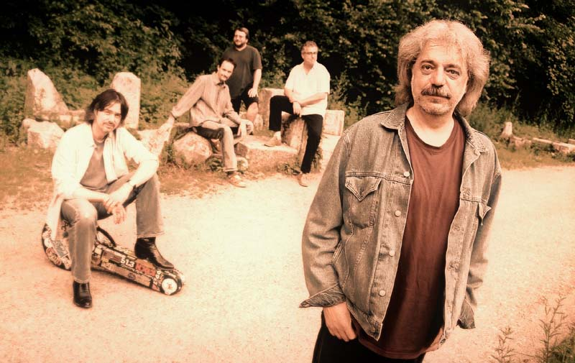

Peter Rowan & Druhá tráva - Tour 2005!

Po pěti letech se v České a Slovenské republice ukáže americký zpěvák a multiinstrumentalista Peter Rowan a opět to bude ve spolupráci s Robertem Křesťanem a Druhou trávou. Společné koncertní turné bude mít svou zastávku také v Plzni a to 31.5. v 19 30 ve Velké synagoze.

Peter Rowan (nar.1942) je legendární americký písničkář a countryový, folkový a rockový hudebník. Výborný kytarista a také mandolinista, v mládí spoluhráč Joan Baez, Billa Monroea, autor mnoha projektů - album Old And In The Way (s Davidem Grismanem, Richardem Greenem, Vassarem Clementsem a Jerry Garcíou) se stalo nejprodávanější bluegrassovou nahrávkou všech dob. Byl několikrát nominován na americké Grammy.

S charismatickým autorem snad nejlepších písňových textů u nás - Robertem Křesťanem a interpretačně brilantní Druhou trávou vedenou Lubošem Malinou, kteří svým mistrovstvím výrazně překračují žánrové hranice bluegrassu, Peter Rowan spolupracuje již od roku 1994. Absolvovali spolu řadu vystoupení v USA a Evropě a v roce 1999 vyšla v Čechách jejich společná deska Druhá tráva & Peter Rowan - New Freedom Bell, na kterou navázalo úspěšné turné po České i Slovenské republice.

Peter Rowan & Druhá tráva Tour 2005 se uskuteční na přelomu měsíců května a června 2005 a jedná se celkem 7 koncertů po České a Slovenské republice (Strakonice, Praha, Plzeň- 31.5. Velká synagoga, Brno, Děhylov, Trnava a Hradec Králové).

Další informace
Peter Rowan - www.peter-rowan.com
Druhé trávě - www.druhatrava.cz
Plzeňský koncert - www.synagogaconcerts.cz , infotel.: 608-700735.

